淡江時報 第 1074 期
本校攜手晶實科技發表e筆App 馬英九揮毫肯定
學校要聞
【記者胡榮華淡水校園報導】10月15日，本校與晶實科技Studio A攜手合作，在國父紀念館B1演講廳舉辦「科技書法，e筆就通」專業書畫App發表記者會。校長葛煥昭、晶實科技總經理程應龍、前總統馬英九、前行政院長暨中華文化永續發展基金會董事長劉兆玄皆出席。

校長葛煥昭致詞表示：「文化因科技得以長久保存下來，更有助於推廣和傳承。長期以來，本校致力於文化藝術與當代科技的結合，並在教學與研究成果中展現，此次e筆App為創新技術之應用，對於中華文化的發揚光大更是深具意義。」

馬英九讚許本校研發成果，並表示：「e筆專業書畫App跨越文化與科技，不僅傳承了傳統藝術之美及現代科技，更是一項跨時代的展現。」並試筆寫下「有容乃大、無欲則剛。」文錙藝術中心主任張炳煌現場揮毫「永」字八法和「如意吉祥」，讓來賓們了解利用iPad習字，可成為硬、軟筆書法互動教學的好工具，且在場書寫的字帖同步傳送到來賓們的Apple手機中，體現了書法的高度互動性，更讓學習變得方便又快速。

Studio A總經理程應龍表示，「將啟動e筆書畫APP全臺教育支援計畫，從小學生到大學生都能申請免費使用帳號，未來更要與書法名家共組團隊、提供線上指導，讓全世界看到中華書法的博大精深與美妙。」
2018/10/21

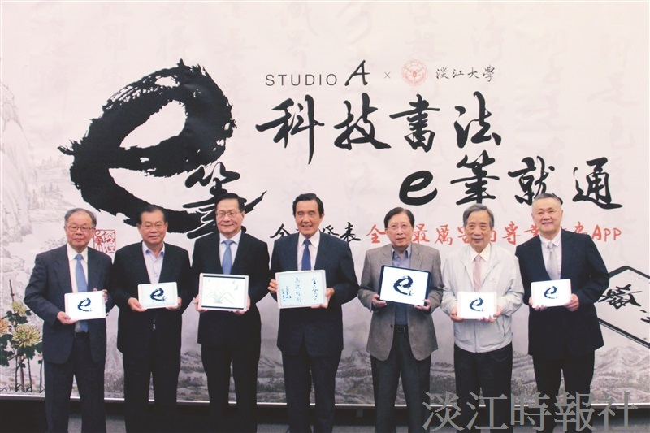
本校與晶實科技合作，於10月15日在國父紀念館發表「科技書法，e筆就通」專業書畫App。會中由文錙藝術中心主任張炳煌(左一)示範e筆App，並邀請到前總統馬英九(中)致詞與試筆。（圖／Studio A提供）

